

IES Maestre de Calatrava

Paseo de la Universidad,1

13005-Ciudad Real

# F.P. INFORMÁTICA

**CURSO 2024-25**

**Marzo – Junio**

**Convocatoria: Ordinaria**

**Técnico Superior en** **Desarrollo de Aplicaciones Multiplataforma**

**ZEROGLUTEN: GESTIÓN DE ALIMENTOS Y RECETAS**

**Nombre Alumno : Jorge Herrera Martín**

**DNI : 05722163Q**

**ÍNDICE**

1. Introducción………………………………………………………………………………………………………………………4

1.1 Objetivo del proyecto………………………………………………………………………………………………….4

1.2 Contexto……………………………………………………………………………………………………………………..4

1.3 Estado del arte…………………………………………………………………………………………………….4

1.4 Metodología de desarrollo a utilizar…………………………………………………………………….5

1.5 Estudio de viabilidad técnica y económica del proyecto………………………………………6

1.6 Fases del proyecto……………………………………………………………………………………………….9

2. Cómo ha surgido la idea……………………………………………………………………………………………10

3. Tipo de mercado……………………………………………………………………………………………….10

3.1 TAM-SAM-SOM……………………………………………………………………………………………….10

4. Mapa empatía……………………………………………………………………………………………….11

5. Buyer persona……………………………………………………………………………………………….12

6. Competencia……………………………………………………………………………………………….12

7. Dafo……………………………………………………………………………………………….13

8. Encaje problema-solución (propuesta de valor) …………………………………………………………16

9. Validación de la solución…………………………………………………………………………………………20

9.1 Producto mínimo viable………………………………………………………………………………..20

10. Canvas-modelo de negocio………………………………………………………………………………………21

11. Recursos materiales y personales para realizarlo…………………………………………………25

12. Fases y secuenciación de las actividades del proyecto…………………………………………26

12.1 Análisis de requisitos: Diagrama de casos de uso……………………………………………26

12.2 Diseño. Capa persistencia: Diagrama E/R de la base de datos/Relacional…….27

12.3 Diseño. Capa de negocio: Diagrama de clases (UML)………………………………….30

12.4 Diseño. Capa de presentación. Interfaces gráficas……………………………………..34

12.5 Pruebas de software…………………………………………………………………………………37

13. Implementación e integración…………………………………………………………………………38

13.1 Tecnologías………………………………………………………………………………………………….38

13.2 Herramientas utilizadas……………………………………………………………………………….38

13.3 Detalles de la implementación…………………………………………………………………….39

14. Evaluación del proyecto……………………………………………………………………………………………42

15. Conclusión………………………………………………………………………………………………………………..42

15.1 Dificultades encontradas y las soluciones adoptadas…………………………………………42

15.2 Desviaciones temporales o técnicos y soluciones adoptadas……………………………..42

15.3 Propuestas de mejora del proyecto……………………………………………………………………43

16. Bibliografía………………………………………………………………………………………………………………43

17. Anexos………………………………………………………………………………………………………………44

17.1 Documentación metodología de desarrollo de proyecto…………………………………44

* 1. Manual de usuario………………………………………………………………………………………….44

17.3 Manual de instalación y configuración de la herramienta……………………………..45

**1. INTRODUCCIÓN**

**1.1 Objetivos del proyecto**

El objetivo principal de este proyecto es facilitar a las personas con alguna intolerancia alimentaria el descubrimiento de nuevos productos y recetas aptos para su consumo, mejorando así su calidad de vida y ampliando sus opciones alimenticias de forma segura y accesible.

**1.2** **Contexto**

La idea del proyecto surge a partir de la experiencia de familiares y personas cercanas que padecen diferentes intolerancias alimentarias. Estas personas deben tener un cuidado especial al realizar la compra, revisando cuidadosamente el etiquetado de cada producto para asegurarse de que no contiene ingredientes perjudiciales para su salud. Además, al momento de cocinar, deben tener en cuenta la contaminación cruzada. Incluso al salir a comer fuera, necesitan consultar detalladamente las cartas de los restaurantes para comprobar si existe algún plato apto para su consumo.

**1.3** **Estado del arte**

En el mercado existen diversas aplicaciones que intentan ofrecer asesoramiento sobre productos alimenticios, aunque la mayoría de ellas están enfocadas únicamente en una sola intolerancia específica. A diferencia de estas, nuestra aplicación ofrece una solución más completa, ya que no solo proporciona información detallada sobre alimentos, sino que también incluye recetas adaptadas a diferentes tipos de intolerancias alimentarias, todo integrado en una misma plataforma.

Algunas aplicaciones ya existentes son:

* Yuka: Permite escanear productos y cosméticos para obtener información detallada sobre ellos, con un enfoque especial en los ingredientes y su impacto en la salud.
* Gluten Free Scanner: Especializada en el escaneo de códigos de barras para verificar si un producto contiene gluten.
* Find Me Gluten Free: Se centra en la búsqueda de establecimientos que ofrecen opciones sin gluten.
* ShopWell: Permite escanear productos y recibir recomendaciones sobre su calidad nutricional, abarcando diversas alergias e intolerancias.

**1.4** **Metodología de desarrollo a utilizar**

Para desarrollar la aplicación he utilizado la metodología ágil de scrum, adaptándola a un trabajo en solitario, llevando reuniones semanales con la tutora de proyecto.

Se ha priorizado en un primer momento tanto el diseño, como la funcionalidad de la aplicación, desde las funcionalidades más importantes como obtener productos y recetas de la API hasta las funcionalidades más secundarias pero necesarias para que la aplicación esté completa (como los filtros). Gracias a la flexibilidad de la tecnología he podido ir adaptando los tiempos según las necesidades que he ido teniendo durante el proceso.

El desarrollo consiste en varias fases:

* Análisis de requisitos: En primer lugar, se ha realizado un análisis detallado del problema a resolver. Se ha detectado que existe un gran número de personas que sufren intolerancias alimentarias, y que en muchos casos no se trata de una sola intolerancia, sino de varias. Esto complica significativamente su acceso a una alimentación variada y segura.

Al estudiar los productos alimenticios de forma individual, se ha comprobado que estos usuarios no solo deben tener precaución con los ingredientes, sino que además necesitan adaptar sus recetas y formas de cocinar para ajustarse a sus necesidades nutricionales. Por ello, además de proporcionar una herramienta que permita consultar productos aptos según sus alergias o intolerancias, se plantea también ofrecer recetas nuevas e innovadoras que se adapten a dichas restricciones alimentarias.

* Diseño de la base de datos: Se ha optado por un diseño de base de datos sencillo, pero lo suficientemente robusto como para permitir una amplia variedad de operaciones. El objetivo principal ha sido garantizar una estructura clara y funcional que facilite la implementación de las funcionalidades básicas desde el inicio del desarrollo.

Además, este enfoque permite escalar y mejorar la aplicación de forma progresiva, añadiendo nuevas funcionalidades en el futuro sin necesidad de rediseñar por completo la base de datos.

* Diseño de la interfaz de usuario: En la ventana de interfaz de usuario contamos con únicamente tres ventanas, una de ellas es la de registrarse la cual tiene dos bloques para que insertes el nombre de usuario y la contraseña, un botón de registrarse por si el usuario es nuevo y el botón de iniciar sesión.

Cuando el usuario hace clic en el botón de registrarse se abre la ventana de registro donde el usuario tendrá que rellenar un formulario con diferentes preguntas personales sobre el y su dieta y el botón de registrarse para que una vez rellenos todos los campos pueda crearse su usuario y perfil y pueda utilizar la app.

En cuanto a la ventana de la aplicación cuenta con diferentes botones como productos y recetas el cual carga productos y recetas según el filtro que selecciones, los filtros para los productos y recetas cambian dinámicamente según pulses un botón u otro. Por último, encuentras el botón buscar que te busca los productos o recetas según los filtros que tengas seleccionados y también encuentras el botón limpiar filtros para borrar los filtros que haya escrito el usuario.

* 1. **Estudio de viabilidad técnica y económica del proyecto**

En cuanto a la viabilidad técnica nos dividimos en requisitos para el desarrollador y requisitos para el usuario final:

* Requisitos para el desarrollador: Es el que va a diseñar y programar la aplicación este necesita un ordenador más potente que pueda soportar las diferentes aplicaciones que se van a utilizar en el desarrollo. Como requisito mínimo necesitaremos un ordenador con 8GB de RAM y un procesador i5. En cuanto al servidor necesitaremos que este soporte base de datos MySQL ya que es donde vamos a guardar nuestra información de la aplicación.
* Requisitos para el usuario final: Estamos hablando de una aplicación de escritorio donde solo necesitarás un ordenador con Windows 10 o superior sin este sea muy potente ya la aplicación no requiere de muchos servicios del sistema. Solo con descargar la aplicación es suficiente para que funcione, puesto que la base de datos viene incluida en ella. También es necesario una conexión a internet para poder hacer las peticiones de la API.

En cuanto al software utilizado contamos con diferentes aplicaciones como visual Studio 2022, MySql Workbrench, Git y GitHub las cuales no tienen ningún coste de licencias.

En cuanto a los recursos humanos en el equipo de trabajo estoy solo yo, con conocimientos de todas las tecnologías mencionadas anteriormente y capacitado para realizar la aplicación al completo sin ayuda. Como puntos de apoyo puedo buscar información en internet y en la IA.

En cuanto a los riesgos técnicos encontramos:

* La escalabilidad de la base de datos: Donde un diseño perfecto de esta es fundamental para que en un futuro se pueda ampliar la información de la aplicación sin necesidad de cambiarla.
* Complejidad en el filtrado de productos: Es muy importante tener las búsquedas bien perfiladas, para que el usuario a la hora de buscar, encuentre los productos que necesite.
* Actualización de la información de los productos: Los productos están en constante cambio en cuanto a los precios o incluso a los ingredientes que lo componen debido a cambios que pueda llevar a cabo la fábrica a la hora de elaborar los productos. Para ello debemos de estar seguros y corroborar de forma exhaustiva la información de la aplicación.
* Curva de aprendizaje si se amplía las tecnologías de la aplicación: La curva de aprendizaje es elevada si se quiere ampliar la información y las tecnologías de la aplicación a más dispositivos y plataformas.

En conclusión, el proyecto es técnicamente viable, ya que cuento con los conocimientos necesarios para utilizar de forma eficiente las herramientas técnicas y tecnológicas implicadas. Además, los riesgos se consideran controlables gracias a la planificación detallada que se llevará a cabo durante el desarrollo de la aplicación.

Hablando de la viabilidad económica para el desarrollo de la aplicación tenemos en cuenta que el ordenador para el desarrollo ya lo tenemos a la vez que las aplicaciones y licencias para programas, las cuales todas son gratuitas.

En un primer momento la aplicación es solo de escritorio la cual no necesitaríamos pagar ningún dominio web, aunque en un futuro podamos extender a otras tecnologías.

En cuanto al mantenimiento de la aplicación ya hay que tener en cuenta la base de datos que costaría unos 60€ al año, el mantenimiento y/o actualizaciones de la API el precio puede variar según lo realice yo o contratemos un equipo para ello, en un primer momento lo realizaría yo. En total anualmente nos costaría 60€ el hosting en la base de datos.

Como presupuesto de inicio contamos con 100€ ya que la aplicación es desarrollada por mí y con este presupuesto sirve para tapar las necesidades de host y alguna necesitad extra que surja.

En un principio la financiación de la aplicación es propia de mí mismo, ya que en un futuro si la aplicación llega a tener éxito se puede buscar promocionarla para ganar dinero e invertirlo en mejorar la funcionalidad de la aplicación.

Como modelo negocio creemos que el mejor es proporcionar la aplicación totalmente gratis, con todas las funcionalidades, esto nos permite llegar rápido a más clientes en un principio, aunque no se descarta en un futuro ampliarlo a un modelo fremium para aumentar el presupuesto de la aplicación y poder desarrollar nueva funcionalidad y aumentar el equipo de desarrollo. A su vez incluiremos algo de publicidad dentro de la aplicación para reducir los gastos obligatorios de hosting.

En conclusión, la parte económica también sale viable gracias al bajo coste inicial y la posibilidad de autofinanciación. Además, tiene potencial de ganancias económicas si se amplía a una estrategia fremium o publicidad dentro de la aplicación.

**1.6** **Fases del proyecto**

El proyecto comenzó el día 1 abril, con dos meses de antelación a fecha de entrega.

Se hicieron estimaciones de que en desarrollar la aplicación se tardarían unas 7 semanas y dejar las últimas dos semanas para escribir la documentación sobre la aplicación. Y se ha llevado a cabo con las siguientes fases:

* Fase de inicio: O también podemos llamarla fase de investigación donde hemos identificado el problema que queríamos resolver. Posteriormente hemos estudiado las necesidades del usuario, y aquellas soluciones que hay de nuestro problema y eso nos ha ayudado a definir los objetivos de nuestro proyecto. Para ayudarnos hemos realizado un diagrama de casos de uso, un diagrama de la base de datos y hemos ido creando bocetos de cómo queremos que quedara nuestra aplicación. Esta primera fase nos ha llevado 2 semanas hacerla.
* Fase de ejecución: Esta fase ha sido la más larga como estaba previsto con una duración de 5 semanas. En ese tiempo hemos desarrollado la aplicación tanto el diseño (parte de frontend) como la parte de código (backend). Durante este tiempo hemos tenido que hacer cambios en algunos diseños realizados en la fase de inicio debido a los inconvenientes que hemos tenido. Esto nos ha llevado 4 semanas. La semana restante la hemos utilizado para perfeccionar tanto el diseño como la parte del código y a perfeccionar aquellas funcionalidades que son fundamentales para nuestra aplicación.
* Fase de documentación: Última fase del proyecto, que nos lleva a explicar el por qué y el cómo de nuestra aplicación. Explicamos el paso a paso que hemos seguido para diseñarla, creamos las presentaciones, los videos explicativos y el manual de uso. Para ello hemos utilizado 2 semanas.

**2.** **Cómo ha surgido la idea**

La idea de este proyecto surge a raíz de la experiencia de un familiar que sufre varias intolerancias alimentarias, lo que le obliga a tener especial cuidado a la hora de elegir qué productos puede consumir y cuáles no.  
Tras analizar el mercado, hemos comprobado que existen diversas aplicaciones relacionadas con este tema, pero muchas de ellas presentan fallos en su funcionamiento o no incluyen todos los productos que se pueden encontrar en los supermercados.  
Con el objetivo de mejorar estas alternativas, hemos decidido desarrollar ZeroGluten, una aplicación que permita a los usuarios consultar productos y recetas, así como aplicar filtros según diferentes características para encontrar fácilmente lo que necesitan.

**3.** **Tipo de Mercado**

Este producto podría encontrarse en varios tipos de mercado, ya que se basa en un concepto existente e incluso podría considerarse una versión adaptada de otras aplicaciones similares. Sin embargo, el mercado que mejor define a **ZeroGluten** es el **mercado resegmentado**, ya que ofrece una propuesta clara y diferenciada, orientada a un nicho específico. Aportamos un valor añadido mediante una mayor calidad en la información, funcionalidades útiles, y una experiencia centrada en las necesidades reales de las personas con numerosas y diferentes intolerancias, lo que nos posiciona por encima de la competencia.

* 1. **TAM-SAM-SOM**

En cuanto al tamaño y oportunidades de negocio, hemos segmentado nuestro mercado de la siguiente manera:

* TAM*:* Todas las personas que poseen un dispositivo móvil con capacidad para descargar aplicaciones, a nivel global.
* SAM*:* Personas que padecen algún tipo de intolerancia o alergia alimentaria, con especial enfoque en aquellas que buscan herramientas digitales para gestionar su alimentación.
* *SOM:* Estimamos captar aproximadamente un **3%** del mercado nacional de personas con intolerancias alimentarias en los primeros años, teniendo en cuenta nuestros recursos, estrategias de marketing y la competencia actual.

**4.** **Mapa de empatía**

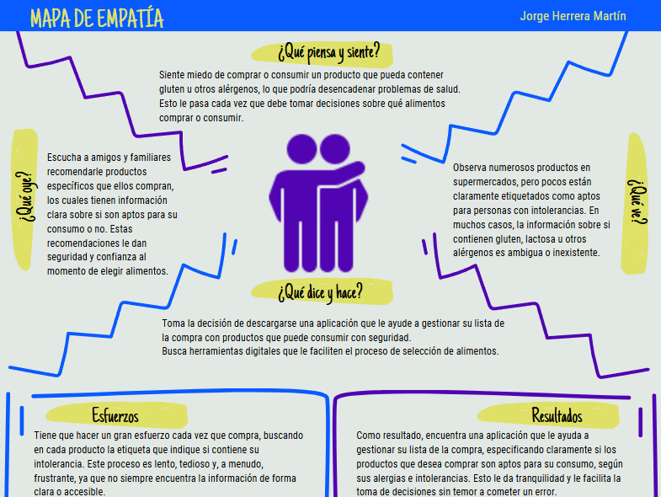

**5.** **Buyer persona**

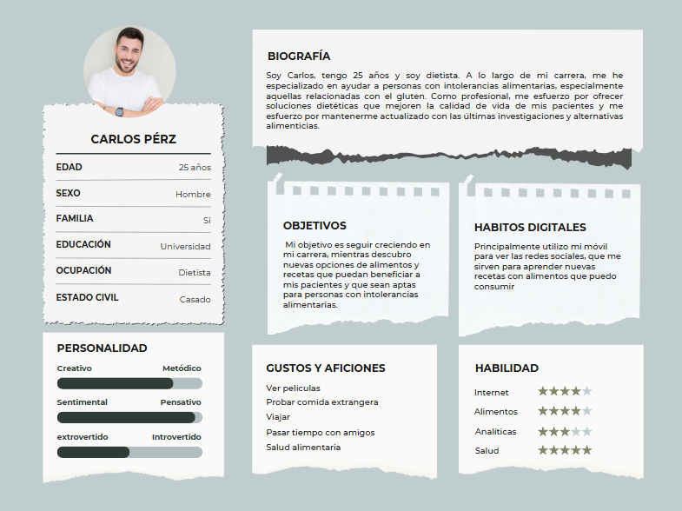

**6.** **Competencia**

La aplicación aborda un problema creciente: el descubrimiento de intolerancias alimentarias, que sigue aumentando con el tiempo. Cada vez más personas experimentan intolerancias a distintos productos, lo que hace que no sea la primera aplicación en abordar esta necesidad. Algunos ejemplos relevantes son:

* Yuka: Permite escanear productos y cosméticos para obtener información detallada sobre ellos, con un enfoque especial en los ingredientes y su impacto en la salud.
* Gluten Free Scanner: Especializada en el escaneo de códigos de barras para verificar si un producto contiene gluten.
* Find Me Gluten Free: Se centra en la búsqueda de establecimientos que ofrecen opciones sin gluten.
* ShopWell: Permite escanear productos y recibir recomendaciones sobre su calidad nutricional, abarcando diversas alergias e intolerancias.

**7.** **DAFO**

**Debilidades**

* Base de datos incompleta: Si la base de datos no está completamente llena de productos y recetas verificadas, la utilidad de la aplicación podría verse limitada para los usuarios, ya que necesitarán más opciones para tomar decisiones sobre su dieta.
* Actualización de los datos: Si no se mantiene actualizada la información sobre productos, supermercados y recetas, la confianza de los usuarios disminuye. La gestión de esta información puede ser laboriosa y requiere un sistema bien estructurado para mantener la calidad y la frecuencia de las actualizaciones.
* Falta de personalización**:** Si los usuarios no pueden ajustar sus preferencias según su tipo de intolerancia la aplicación podría perder en especificidad, y los usuarios con necesidades más específicas podrían no encontrar una solución adecuada.
* Escalabilidad:Si el modelo de negocio y la infraestructura técnica no se preparan bien para escalar, podrías enfrentar dificultades si el proyecto crece rápidamente en usuarios o si se añade más contenido (productos, recetas, etc.). El sistema necesitaría ser flexible y adaptarse a posibles picos de tráfico.

**Amenazas**

* Competencia directa: Hay aplicaciones y plataformas bien establecidas que ya están ofreciendo servicios similares para personas con intolerancia al gluten y otras alergias alimentarias. Estas aplicaciones cuentan con más recursos, visibilidad y usuarios fieles.
* Riesgos legales:La aplicación tiene que conocer a la perfección todos los productos que haya en su aplicación. Los clientes ponen en juego su salud por el servicio que nosotros ofrecemos, si tenemos información errónea en nuestra aplicación podríamos entrar en problemas legales.
* Dependencia de terceros: Nuestra aplicación recupera información de proveedores externos de datos sobre productos y recetas. Cualquier información errónea que obtengamos, nos puede suponer un problema a nivel de visibilidad y lealtad de la aplicación como problemas legales.

**Fortalezas**

* Enfoque en las numerosas intolerancias**:** Zerogluten no solo se centra en tener alimentos sin gluten, sino también puedes encontrar productos que contengan diferentes alergenos como lactosa o incluso recetas veganas o vegetarianas entre otras.
* Educación alimentaria: Gracias a todas las funciones que ofrece la aplicación, el usuario estará en constante aprendizaje sobre nuevos productos y recetas que puede consumir.
* Accesibilidad clara a la información:En lo que más podemos destacar es en la filtración de la información donde el usuario obtiene datos claros, sencillos y concretos según los filtros que haya utilizado.

**Oportunidades**

* Aumento exponencial de usuarios:Cada año, el número de personas que padecen alguna intolerancia alimentaria continúa en aumento. Esta tendencia representa una oportunidad para nuestra aplicación, ya que permite que el número de usuarios crezca de forma constante y sostenida a lo largo del tiempo.
* Crecimiento del mercado de productos:Gracias al creciente número de personas que padecen intolerancias alimentarias, los supermercados están ampliando su oferta con nuevos productos específicamente destinados a este tipo de consumidores. Esta evolución en él nos permite la posibilidad de escalar la aplicación, tanto en la incorporación de nuevos productos como en la creación de recetas adaptadas a diferentes necesidades alimenticias.
* Inclusión con inteligencia artificial:Una gran oportunidad de crecimiento sería la combinación de dos mercados que están en alza: el de las intolerancias alimentarias y el de la inteligencia artificial. Implementar un chat con IA dentro de la aplicación permitiría a los usuarios comunicarse de forma más natural, expresando sus necesidades, preferencias o incluso su estado emocional. Esto facilitaría recomendaciones personalizadas de productos o recetas, mejorando notablemente la experiencia de usuario y ofreciendo un valor añadido único en el sector

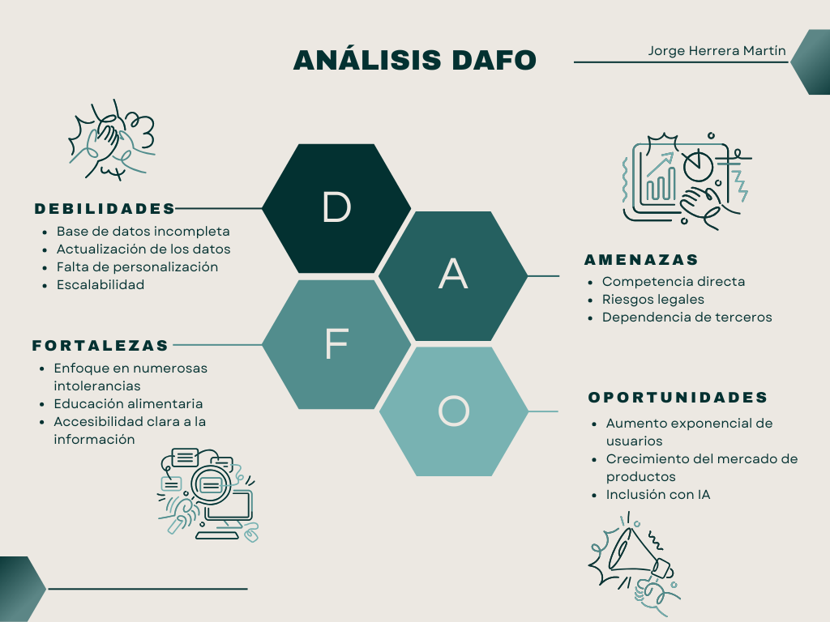

**8. Encaje problema-solución**

**Productos y servicios**

* Mejorar la vida de los clientes: Nuestro principal objetivo es facilitar la vida de las personas con intolerancias. Queremos que encontrar alimentos adecuados y descubrir recetas que se convierta en una experiencia sencilla, accesible y agradable.
* Información sobre alimentos: Nuestra extensa base de datos incluye una amplia variedad de productos, lo que permite a los usuarios acceder a información detallada sobre cada alimento. Desde su composición y posibles alérgenos hasta su valor nutricional.
* Recetas nuevas y originales: En la sección de recetas, los usuarios encontrarán una amplia variedad de propuestas innovadoras, diseñadas especialmente para personas con diferentes alergias e intolerancias. Todas las recetas incluyen productos seguros y adaptados.
* Aplicación gratuita: Uno de los principales atractivos del proyecto es que la aplicación es completamente gratuita. Los usuarios pueden acceder a todos los productos, recetas, filtros y funciones sin ningún costo, garantizando una experiencia accesible para todos.
* Gran cantidad de filtros: Así como ofrecemos una amplia variedad de productos y recetas, también contamos con numerosos filtros que permiten al usuario encontrar fácilmente el producto ideal para su receta. Esta variedad de opciones facilita una búsqueda precisa y personalizada, adaptada a sus necesidades específicas.

**Creadores de alegrías**

* Comer con confianza: Nuestra aplicación da a los usuarios la tranquilidad y seguridad necesarias para realizar sus compras, al ofrecer información confiable y actualizada sobre productos aptos para sus intolerancias. De este modo, pueden elegir con confianza y disfrutar de una alimentación segura y adecuada a sus necesidades.
* Disfrutar mientras adquieren nuevos conocimientos: Queremos que el usuario sienta que su intolerancia no es un obstáculo para disfrutar de la comida. Al descubrir nuevas opciones y aprender constantemente sobre productos y recetas, experimenta una gran satisfacción y mayor confianza en su alimentación.
* Se sienten acompañados:Gracias a nuestra aplicación y a la comunidad de usuarios, las personas con intolerancias alimentarias sienten el apoyo y la comprensión de quienes comparten su misma situación. Saber que hay otros que piensan en ellos y que existen herramientas diseñadas específicamente para facilitarles la vida, les ayuda a afrontar su día a día con mayor confianza y optimismo.
* Descubren nuevos productos y recetas: A través de nuestra aplicación, los usuarios tienen la oportunidad de explorar una amplia variedad de productos que quizás no conocían. Esto no solo amplía sus opciones de compra, sino que también les permite acceder a recetas nuevas, creativas y adaptadas a sus necesidades, enriqueciendo así su alimentación diaria.

**Aliviadores de frustraciones**

* Evitar errores al elegir productos: Las personas con intolerancias alimentarias suelen tener miedo a equivocarse al comprar alimentos que puedan afectar su salud. Gracias a la veracidad y certificación de la información que ofrece nuestra aplicación, los usuarios pueden consultar productos y recetas con total confianza, asegurándose de que son aptos para su consumo.
* Reducir el tiempo de búsqueda de productos: Nuestra aplicación permite al usuario encontrar los alimentos adecuados gracias a nuestro sistema de filtros detallado y eficiente. Esto optimiza el tiempo de búsqueda y facilita la elección de productos compatibles con sus necesidades alimentarias, haciendo que comprar sea más fácil, rápido y seguro.
* Falta de ideas para cocinar: Muchas personas con intolerancias alimentarias creen que sus opciones en la cocina son limitadas. Sin embargo, gracias a nuestra gran variedad de recetas adaptadas, los usuarios descubren que, incluso con pocos ingredientes, pueden preparar platos deliciosos, variados y totalmente seguros para su salud.
* Desconfianza de la información online: Sabemos que muchas personas desconfían de la información que encuentran en internet sobre ingredientes y productos. Por eso, nuestra aplicación cuenta con una base de datos respaldada por profesionales que brinda a los usuarios la seguridad y tranquilidad de saber que están consultando información verificada antes de realizar sus compras.

**Frustraciones**

* Leer las etiquetas de todos los alimentos: Para quienes sufren alguna intolerancia revisar las etiquetas de cada producto se convierte en una tarea repetitiva y agotadora. Nuestra aplicación elimina esa preocupación, permitiendo al usuario acceder a la información clara y verificada sobre cada alimento.
* No confiar en las etiquetas de los alimentos:Siempre existe el miedo de que el producto de alguna forma tenga por error la etiqueta o este se haya contaminado de forma indirecta.
* Problemas en los eventos:Al tener algún problema alimentario se pueden ver o sentir más limitados a la hora de comer fuera de casa en algún restaurante o en algún evento. A su vez la elección del lugar también se ve limitada ya que el establecimiento tiene que contar con platos sin que contengan productos que el usuario no pueda comer.
* Falta de variedad:Al tener alguna intolerancia es normal que el usuario pueda temer que no tenga alimentos para llevar una alimentación variada.
* Que la herramienta no sea suficientemente útil:El usuario pone toda su confianza en otras personas sobre su alimentación, por eso como desarrolladores de esta aplicación estamos obligados a obtener los datos de alimentos de una fuente fiable.

**Alergias**

* Comer con tranquilidad:Gracias a la aplicación y a las etiquetas de los productos el usuario puede sentirse cómodo comiendo cualquier alimento que no contenga trazas que puedan afectarle
* Control sobre su salud: El usuario tiene controlado en todo momento los productos que come, gracias a las etiquetas de los alimentos o a la propia aplicación.
* Alimentación variada: El usuario al conocer los diversos alimentos que si puede comer a pesar de sus problemas se da cuenta que puede llevar a cabo una dieta variada sin problemas.
* Descubrir nuevos alimentos y recetas:Gracias a la aplicación y a la investigación el usuario se da cuenta de la amplia variedad de alimentos que puede comer y si es atrevido puede probar recetas que nunca ha probado

**Trabajos del cliente**

* Compra segura de alimentos:El cliente debe estar alerta en todo momento y comprobar bien las etiquetas de los alimentos.
* Identificar alimentos e ingredientes peligrosos: El usuario a la vez que busca alimentos nuevos que si puede comer también debe fijarse en aquellos que no puede comer y tenerlos en cuenta para futuras compras o recetas.
* Encontrar restaurantes donde pueda comer sin riesgo:Igual que la búsqueda de productos es importante, también son los restaurantes donde el usuario debería de controlar perfectamente cuales son los lugares donde puede comer o no.
* Controlar la dieta:Gracias a la amplia gama de alimentos que el usuario puede comer, este tiene que trabajar en mantener una dieta equilibrada con la mayor diversidad de alimentos posible.

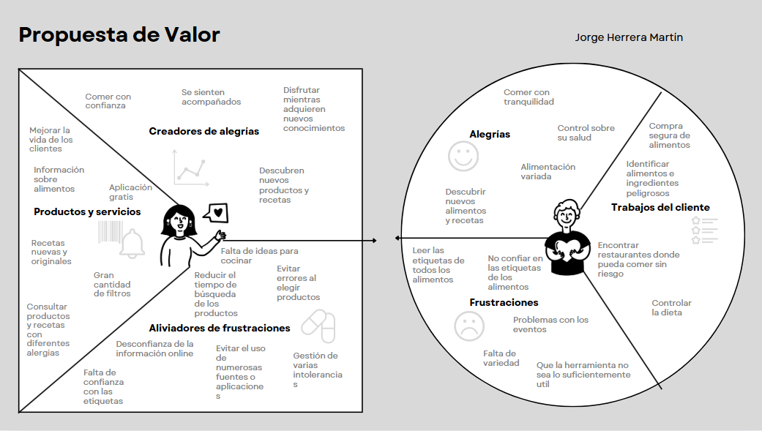

**9.** **Validación de la solución-PMV**

Muchas personas con enfermedades alimentarias se enfrentan a dificultades en su vida diaria a la hora de:

* Identificar si un producto es apto para el consumo.
* Encontrar recetas seguras y accesibles sin gluten.
* Confiar en las fuentes de información de internet o de otras aplicaciones.
  1. **Producto Mínimo Viable**

Comprobamos si los usuarios están dispuestos a:

* Utilizar la aplicación como una gran base de datos donde pueden encontrar diferentes alimentos y recetas según sus necesidades.

Las características principales para validar la idea principal del problema:

* El usuario para registrarse tiene que responder una serie de preguntas sobre su estado de salud (estudio IMC).
* En primer lugar, le salen productos generales, donde él puede buscar por filtros.
* Puede encontrar recetas, donde explica cómo se hace, y el tiempo de preparación.
* A la hora de mostrar los productos se muestra una imagen del producto, el nombre y el precio.
* A la hora de mostrar las recetas se muestra una imagen del plato final, el nombre, la descripción y el tiempo de preparación de la receta.

Las tecnologías usadas para el PMV son:

* La aplicación está desarrollada en C# con una ventana desarrollada en WPF con conexión a base de datos MySql.
* Utilizo una API llamada Spoonacular donde saco la información de los alimentos y de los productos.

Futura funcionalidad tras el PMV

* Crear un chatBot donde los usuarios escriban sus necesidades y este les devuelva alimentos o recetas que necesiten.
* Que puedas guardar recetas en favoritos para tenerlas de una forma más accesible.
* Una especie de foro o chat pero entre los usuarios donde ellos puedan añadir productos o recetas que hayan encontrado y que no se encuentren en la aplicación.

**10. Ca****nvas-Modelo de negocio**

**Socios claves**

* Asociaciones de celiacos: Colaborar con asociaciones de personas celíacas es una excelente forma de dar a conocer la aplicación entre quienes la van a utilizar, sino también una vía muy valiosa para recibir sugerencias, detectar posibles errores y conocer de primera mano nuevos productos o recetas que podrían incorporarse a la plataforma.
* Supermercados y marcas certificadas: Podemos utilizarlos para obtener más información sobre alimentos y a su vez ellos pueden hacer publicidad de nuestra aplicación a través de anuncios.
* Profesionales del sector: Personas que sean usuarios o no nos ayuden a certificar la información de la aplicación.
* Influencers en nutrición y alimentos saludables: Este socio está orientado a la parte de la publicidad, donde hoy en día es la mejor forma de vender los productos, a través de influencers y las redes sociales.

**Actividades claves**

* Desarrollo y mantenimiento de la aplicación: Hay que diseñar la aplicación lo mejor posible desde un primer momento.
* Verificación y actualización de productos/recetas: Tanto los productos como las recetas tienen que estar supervisadas de que la información que contienen es correcta.
* Marketing digital: Actividad clave a la hora de dar a conocer nuestra aplicación.

**Recursos claves**

* Base de datos de productos y recetas: Lo más básico y lo principal de la aplicación, la base de datos tiene que ser lo más amplia posible pero siempre con la información verificada por los profesionales.
* Equipo de desarrollo y mantenimiento de la aplicación: Igual de importante que desarrollar la aplicación es mantenerla para una posible corrección de errores, introducción de nuevos productos verificados etc.
* Contactos con expertos: Donde ellos son los que van a verificar si la información que hay en nuestra aplicación es fiable.
* Marca y comunidad: Con el paso del tiempo y con el crecimiento de la aplicación está va a generar una comunidad donde van a ser capaces de ofrecer nuevos puntos de vista a nuestra aplicación a la vez que se pueden ayudar entre ellos.

**Propuesta de valor**

* Ayudamos a personas con intolerancias alimentarias a identificar alimentos que puedan sumir y a su vez descubran recetas seguras y personalizadas.

**Relaciones con el cliente**

* Registro gratuito: Gracias a esta opción los usuarios pueden utilizar nuestra aplicación de forma gratuita, sin ninguna opción de pago dentro de la aplicación**.**
* Comunidad para compartir consejos y productos**:** Gracias a la amplia cantidad de personas que puede abarcar nuestra aplicación se pueden crear comunidades oficiales (creadas por nosotros) y extraoficiales donde pueden compartir productos y recetas que no estén en nuestra aplicación.

**Canales**

* Aplicación móvil: La forma más cómoda de poder utilizar nuestra aplicación ya que el móvil lo llevas allí donde vayas.
* Sitio web: Orientado más a ordenadores, pero también puedes utilizar la página web desde dispositivos móviles. Contiene la misma funcionalidad que la aplicación móvil.
* Redes sociales: La mejor forma de darle publicidad a la aplicación a través de anuncios en las diferentes plataformas.
* Colaboraciones con influencers o profesionales**:** Personas expertas que recomienden la aplicación a sus seguidores es fundamental para darla a conocer y para generar a los clientes una seguridad a la hora de leer la información.

**Segmentos de clientes**

* Personas con intolerancias: La base de los clientes de nuestra aplicación, también pueden utilizarla personas que no tengan ninguna intolerancia como fuente de información.
* Profesionales de la salud**:** Ya sea para recomendárselas a los clientes, para utilizarlas ellos mismos o por verificar la información que haya en ella.
* Restaurantes: Para ellos tener productos para todas las personas que vayan es fundamental y si eso le añades nuevas ideas de exquisitas recetas.

**Estructura de costes**

* Desarrollo y mantenimiento de software: Hay que tener un equipo de expertos capacitados para mejorar las funciones, corregir errores de nuestra aplicación etc.
* Infraestructura: En este apartado incluimos el mantenimiento de los servidores, el dominio de la página web etc.
* Colaboraciones con expertos/influencers**:** Aunque de forma indirecta nos beneficie esas colaboraciones que hagamos hay que pagarlas.
* Coste de licencias o API externas: Uso de herramientas externas como APIs hay que pagar un coste extra por utilizarlas.

**Fuente de ingresos**

* Publicidad en la aplicación: Podemos incluir anuncios (imágenes de publicidad) dentro de la app, donde estos nos generarán unos ingresos cada vez que los usuarios hagan clic en ellos**.**
* Afiliación con supermercados y marcas: Los supermercados pueden asociarse para promocionar sus productos.
* Donaciones de apoyo: Se ofrece a los usuarios una opción de que haga donaciones voluntarias para ayudar a la continuación del desarrollo

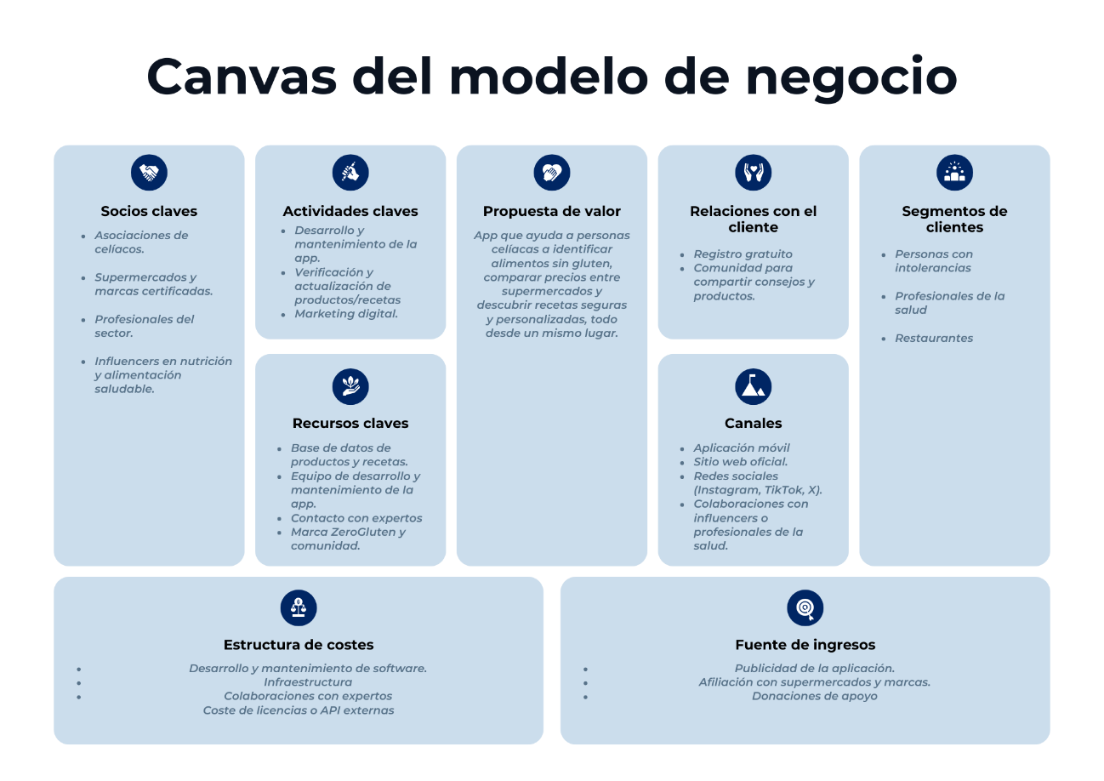

**11.** **Recursos materiales y personales para realizarlo**

Como recursos utilizados en el desarrollo de la aplicación encontramos

* Para crear los diagramas iniciales y bocetos de las pantallas se ha utilizado Draw.io ya que contiene una gran cantidad de paletas que nos permite diseñar diferentes esquemas dentro de una misma aplicación.
* API de Spoonacular: Fuente de datos donde hemos sacado la información de los productos y recetas.
* Visual Studio como IDE de programación donde se ha creado una aplicación de diseño WPF en la parte de diseño y se ha utilizado C# como lenguaje principal de programación. Dentro de la aplicación podemos encontrar diferentes imágenes para los logos y para hacer más ameno el diseño de la base de datos, al igual que alguna imagen para utilizar en caso de que la API falle.
* El proyecto ha sido desarrollado completamente por Jorge Herrera Martín con un seguimiento tutorizado de Rosa María Zapata Calle y ha sido desarrollado en un equipo con un ryzen 7, con 32 gb de RAM.

**12.** **Fases y secuenciación de las actividades del proyecto**

**12.1** **Análisis de requisitos: Diagrama de casos de uso**

En cuanto al diagrama de casos de uso encontramos dos tipos de personas que manejarán la aplicación:

* El usuario: Se caracteriza por tener un control amplio sobre las operaciones disponibles dentro de la aplicación. En primer lugar, puede realizar búsquedas de productos y aplicar diversos filtros para ajustar los resultados a sus necesidades. Entre estos filtros se incluyen: nombre del producto (campo de texto libre), calorías máximas, proteínas mínimas y grasas máximas (todos ellos mediante campos seleccionables).

Asimismo, el usuario tiene la posibilidad de explorar recetas según sus preferencias. Al igual que en la búsqueda de productos, puede filtrar por nombre (campo de texto libre), calorías máximas, proteínas mínimas y grasas máximas (campos seleccionables), lo que facilita encontrar recetas que se adapten a sus restricciones alimentarias y objetivos nutricionales.

* El administrador: Además de contar con todas las funcionalidades accesibles para los usuarios, el administrador cuenta con permisos especiales que le permiten gestionar y moderar el contenido de la aplicación. Tiene la capacidad de eliminar usuarios si lo considera necesario, así como suprimir productos o recetas que presenten información incorrecta o que no cumplan con los estándares de calidad. De este modo, se asegura la fiabilidad y el correcto funcionamiento de la plataforma.

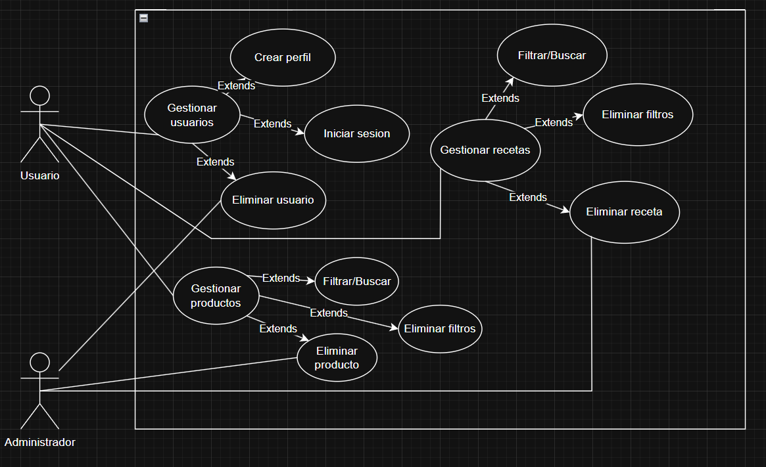

Este no era el esquema que se desarrolló en la fase de inicio de la aplicación, sin embargo, debido a los fallos que hemos ido teniendo a la hora de desarrollar la aplicación nos hemos visto obligados a cambiarlo, aun así, no nos hemos olvidado de esa funcionalidad que entrará como mejoras en versiones posteriores de la aplicación.

**12.2 Diseño. Capa persistencia:** **Diagrama E/R de la base de datos/Relacional**

En cuanto a la base de datos podemos fijarnos en que la tabla principal de nuestra aplicación es la de usuario.

En un primer momento vemos que a cada usuario se le “asigna” un perfil, este perfil se genera cuando el usuario se registra, gracias a nuestro formulario de registro y se guarda toda la información de ese formulario entre la tabla usuario y la tabla perfil. La relación entre ellos es de 1,1 puesto que un usuario tiene un único perfil, y un perfil solo puede ser tenido por un usuario, esto nos hace ver que aun que dos usuarios tengan las mismas respuestas en el estudio el perfil es único de cada usuario ya que el idPerfil siempre va a ser el mismo que el idUsuario.

Después vemos como de usuario sale una segunda relación con la tabla alergia, lo hemos definido como una relación N,M porque nosotros no queremos cerrar al usuario a que ponga solo 1 alergia si este tiene más de una, por lo tanto se podría decir que un usuario padece ninguna o muchas alergias y una misma alergia pueden tenerla ninguno o muchos usuarios. Añadimos la opción de que no la tengan ningún usuario por que tal vez haya alguien que utilice nuestra aplicación de modo de aprendizaje o le dé un uso normal sin tener ninguna intolerancia.

La tercera y última tabla que está unida a usuario es receta, esto lo hemos hecho así porque al tener una relación N,M (un usuario puede tener 0 o muchas recetas favoritas y una receta puede ser la favorita de ninguno o muchos usuarios) sale una tabla intermedia que podemos llamar recetas_favoritas donde se guardarán en un futuro las recetas que el usuario quiera tener marcadas como favoritas.

Otras tablas que hemos creado pero que no tienen relación con el usuario es la de producto, esta va unida receta puesto que dentro de una receta tenemos uno o varios productos. En cuanto a la cardinalidad la hemos hecho de N,M puesto que una receta se compone de mínimo 1 producto o muchos productos, sin embargo, un producto puede estar en ninguna o en muchas recetas. Al tener una cardinalidad N,M nos sale una tabla intermedia pero a diferencia con la tabla recetas_favoritas esta no tiene ninguna utilizad hasta el momento.

Y por último y como ayuda para la clasificación de los productos hemos pensado en crear la tabla tipoProducto. La funcionalidad de esta tabla consiste en agrupar los diferentes productos (de la tabla producto) para que estos sean más fáciles de encontrar a la hora de filtrar por ellos.

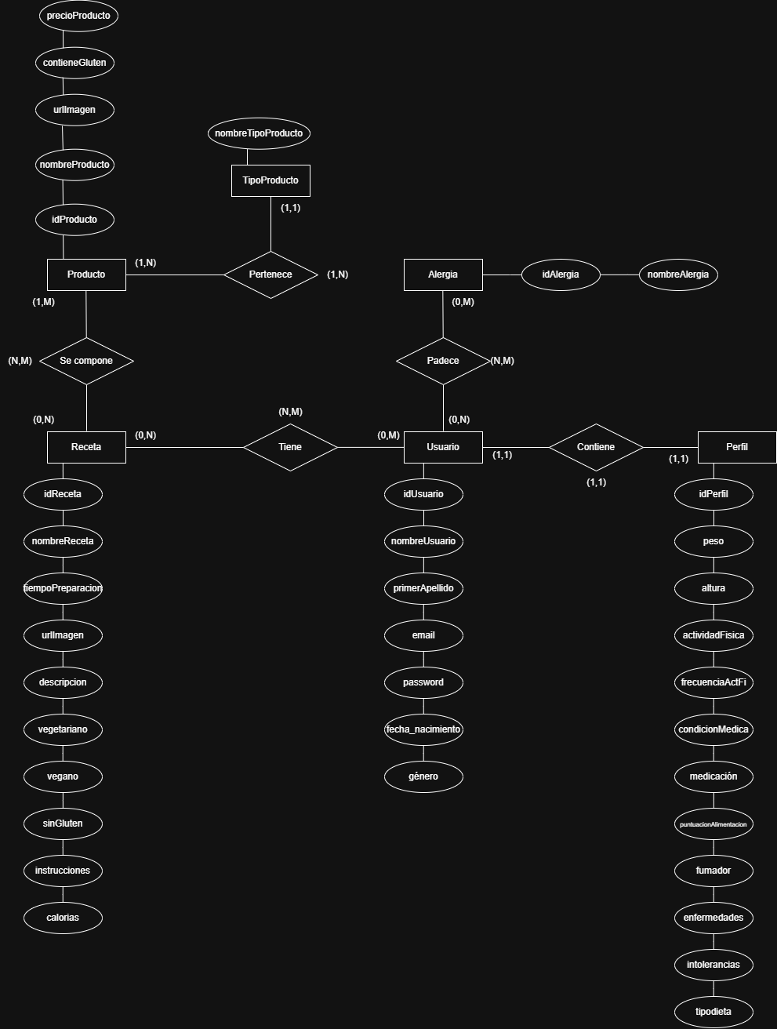

**12.3 Diseño. Capa de negocio:** **Diagrama de clases (UML)**

Nuestro proyecto se compone de 13 trece clases. En la capa de Dominio nos encontramos las clases Perfil, Producto, Receta, RespuestaProducto, RespuestaReceta y Usuario. En la capa de persistencia encontramos las classes ApiManage, ManagePerfil, ManageUsuario, DBBroker. Y en la vista encontramos MainWindow, Productos y Registro a estas tres últimas hay que añadirle una clase más de cada en .xaml que es la extensión de las ventanas de interfaz gráfica. A continuación, vamos a explicar las clases por partes.

* Clase usuario: En esta clase hacemos referencia a los atributos personales que tiene un usuario con atributos como idUsuario el cual es único para cada usuario, nombre, primerApellido, email, password, fechaNacimiento y sexo. Y como métodos encontramos obtenerTodosLosUsuarios() que busca todos los usuarios que haya en la base de datos y los devuelve en una lista, este método es necesario a la hora de que el usuario inicie sesión en la aplicación, para comprobar que inserta correctamente el nombre y la contraseña. InsertarUsuario() se ejecuta internamente cuando el usuario se registra, lo inserta en la base de datos.
* Clase Receta: En esta clase vemos los atributos que tienen las recetas. Nos encontramos idReceta unico para cada receta, nombreReceta, tiempoPreparación del plato/receta, urlImagen del alimento o receta, descripción breve explicación de que se compone el plato, vegetariano, vegano, sinGluten, son 3 atributos que indican si es apto o no para personas que comen comidas con estas características, instrucciones de como se hace el plato y las calorías que contiene el plato.
* Clase Producto: Hacemos referencia a los productos de la API con atributos como idProducto el cuál es único para cada producto, nombreProducto, urlImagen del producto, lista de las alergias que contiene el producto y el precio del producto.
* Clase Perfil: En esta clase se guardan aquellos atributos que el usuario ha seleccionado a la hora de registrarse como el idPerfil (este atributo se crea automáticamente de forma autoincremental), peso, altura, actividadFisica, condicionMedica, medicación, puntuacionAlimentación, si es fumador o no, si tiene enfermedades y/o intolerancias, el tipoDieta que sigue. En cuanto a los métodos encontramos el insertarPerfil que inserta el perfil en la base de datos.
* Clase Registro: La cual solamente tiene la funcionalidad de dar de alta al usuario (btnDarAlta_Click) y otros métodos para que el botón de minimizar y cerrar de la ventana haga sus funciones.
* Clase Productos: esta clase tiene toda la funcionalidad que puede utilizar el usuario con los productos (y recetas) como cargarTodosProductos y cargarTodasRecetas que son los métodos que se ejecutan nada más seleccionar el botón productos o recetas respectivamente, para que en un primer momento el usuario tenga una lista de productos aleatorios que le ayuden en su búsqueda. Métodos que hacen la ventana dinámica como mostrarFiltrosProductos o mostrarFiltroREcetas los cuales cambian los filtros dinámicamente según si el usuario esté viendo recetas o productos. buscarProductosPorFiltros o buscarRecetasPorFiltros que sirven para buscar productos o recetas según los filtros que haya seleccionado el usuario.
* Clase RespuestaProductos y RespuestaRecetas: Estas solamente tienen un atributo listaProductos y listaRecetas respectivamente y sirven para deserializar el JSON de la respuesta del api a nuestra petición.
* Clase DBBroker: Esta clase es la que interactúa directamente con la base de datos con atributos como _instancia, conexión y la cadenaConexion. Y algunos métodos como conectar/desconectar de la base de datos, el método modifier que es el que realiza alguna operación de insertar, modificar y eliminar.
* Clase ManajeUsuario: Esta clase lleva todas las acciones del usuario. Lo más destacado son los métodos insertar, modificar y eliminar usuario que estos hacen peticiones a la clase DBBroker para realizar la acción correspondiente en la base de datos. Tenemos que tener en cuenta también el método getLastId para obtener un id nuevo sin que se repita de la base de datos.
* Clase ManajePerfil: Lleva las acciones del perfil, igual que en la clase anterior los más destado es el insertar, modificar y eliminar perfil de la base de datos, sin olvidarnos del getLastId para asignarle un id nuevo al perfil.
* Clase ApiManaje: Lleva el manejo de las acciones con la API. Aquí nos encontramos métodos como obtenerTodosProdcutos o obtenerTodasRecetas las cuales obtienen una lista de productos/recetas sin ningún filtro y los métodos obtenerProductosConFiltros y obtenerRecetasConFiltros los cuales obtienen recetas según los filtros que el usuario desee. Hay otro método como obtenerDetalleReceta es una búsqueda secundaria de cada receta para obtener más datos y proporcionar al usuario una mayor información.
* Clase MainWindow: Lo más a destacar de esta clase son los métodos btnRegistrarse_Click que sirve para que te lleve a la pantalla de registro y btnIniciarSesicion_Click que una vez tengas escrito el correo y la contraseña comprueba si lo has escrito bien o no.

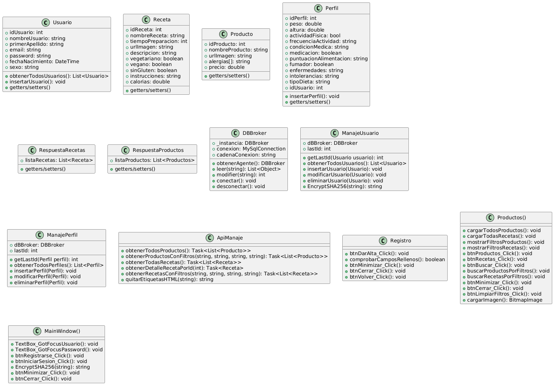

**12.4** **Diseño. Capa de presentación. Interfaces gráficas**

En cuanto al diseño nos hemos centrado en que sea lo más intuitiva y familiar posible, para facilitar la experiencia del usuario incluso para las personas que no estén acostumbradas a utilizar aplicaciones a menudo.

Nuestra aplicación cuenta con 3 ventanas:

* La ventana de inicio de sesión: Contiene un campo para que escribas tu nombre y tu contraseña para que puedas acceder a la aplicación, un botón de inicio de sesión y un botón que te lleva a la ventana de registro si es que es la primera vez que ingresas en la aplicación.

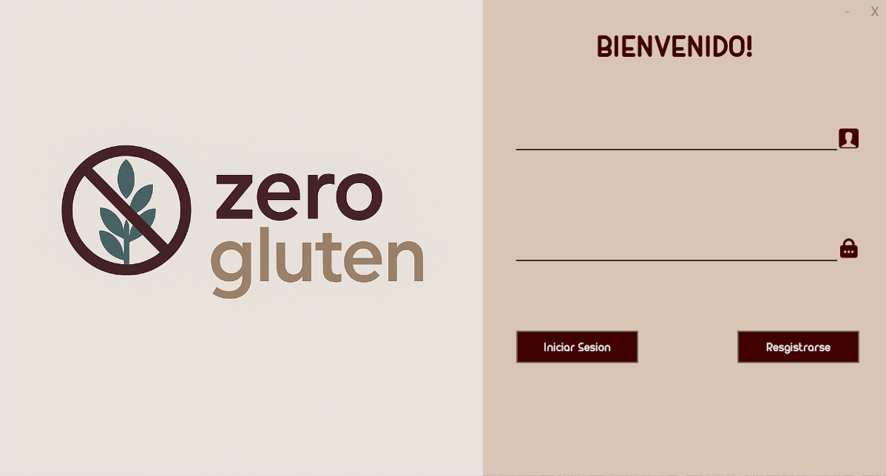

* La ventana de registro: En esta pantalla el usuario debe rellenar un formulario que incluye información básica personal y datos relacionados con su estado físico, necesarios para realizar un estudio del **Índice de Masa Corporal (IMC).** Esta información permitirá a la aplicación ofrecer recomendaciones más personalizada.

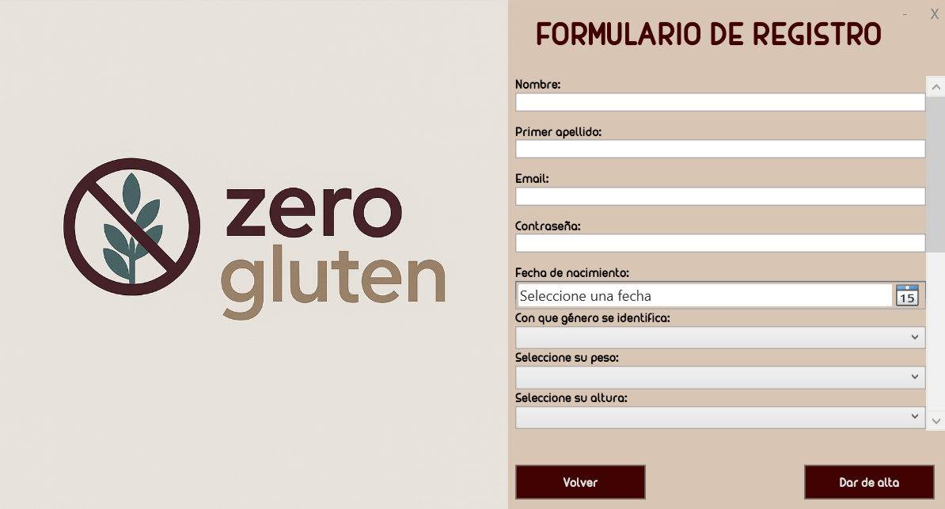

* La ventana de funcionalidad principal: Finalmente cuando te registras o Inicias sesión en la aplicación encontramos la ventana principal que solo es una, pero cambia dinámicamente según estés mostrando productos o recetas.

Lo más destacado son los botones de productos y recetas cuya funcionalidad es cambiar los filtros que puedes utilizar según que quieras obtener. En cuanto a los filtros de productos encontramos diferentes como el nombre del producto, calorías máximas, proteínas mínimas y grasas máximas. En cuanto a los filtros de las recetas encontramos el nombre, igual que en los productos, el tiempo de preparación del plato, intolerancias, y el tipo de comida que desees preparar (plato, postre, bebida…).

También puedes encontrar otros botones como el de buscar que consiste en buscar los productos o recetas según los filtros que hayas seleccionado y el botón de limpiar filtros que consiste en limpiar todos los filtros para que puedas reiniciar tus búsquedas si es que lo necesitas.

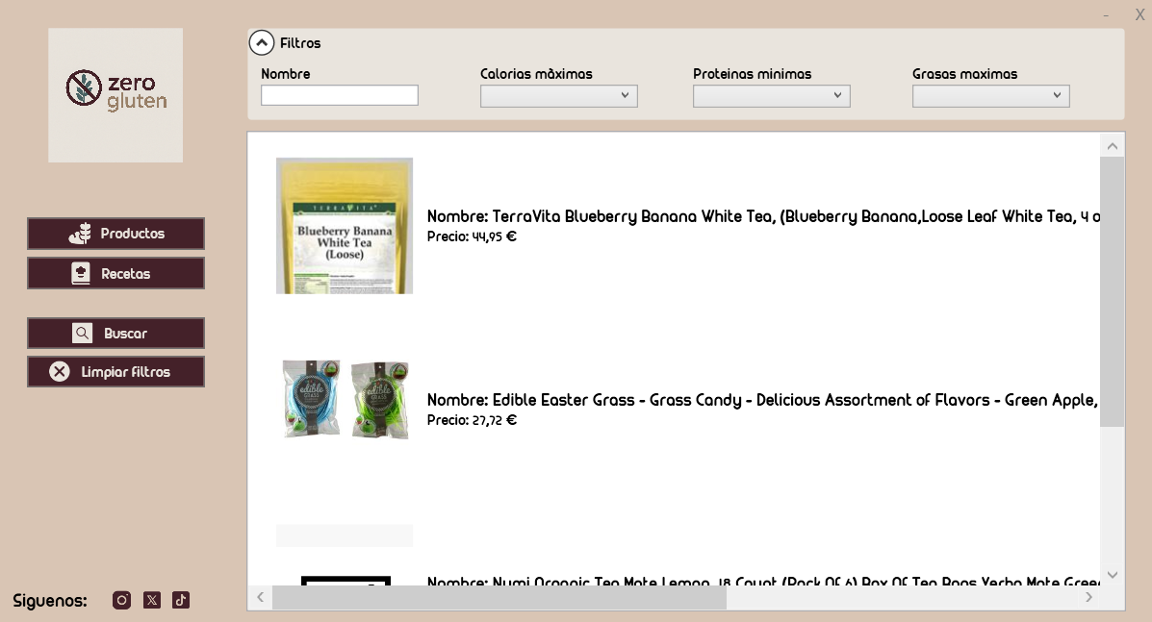

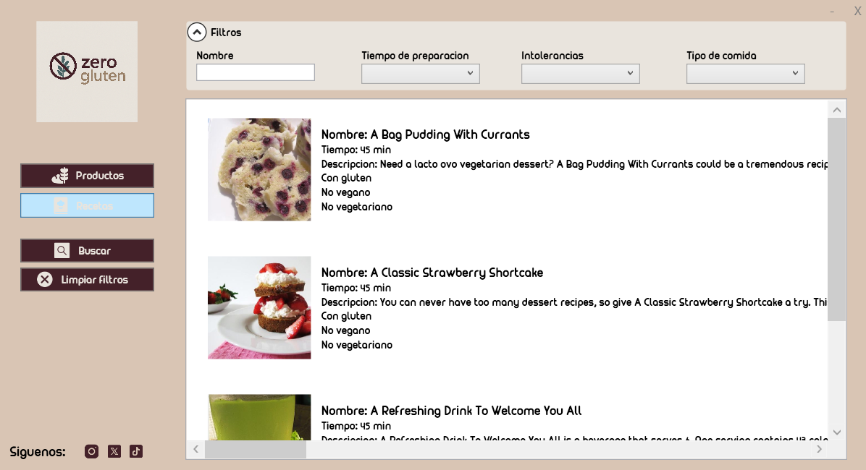

Para llevar un seguimiento de las tareas que nos permite organizar mejor nuestro día a día sin dejar funcionalidades a medias hemos utilizado Notion. Para el control de versiones de la aplicación se ha utilizado GitHub con GitHub Desktop.

**12.5** **Pruebas de Software**

Durante el proceso de desarrollo de la aplicación, se llevaron a cabo distintas pruebas con el objetivo de garantizar el correcto funcionamiento de las funcionalidades implementadas y la fiabilidad de los datos proporcionados. A continuación, se detallan las principales pruebas realizadas:

* **Prueba de funcionamiento de la API:** Se comprobó que la API utilizada responde correctamente a las peticiones realizadas desde la aplicación. Se verificó las conexiones con la base de datos y que se pudiera acceder a los datos de forma eficaz y sin errores. Fue la prueba que nos llevó más tiempo hacer ya que la base de nuestra aplicación se basa en la utilización de la API y queremos que las peticiones, sobre todo una vez el usuario decida filtrar productos o recetas, estén totalmente pulidas.
* **Carga de productos y recetas:** Se realizaron pruebas insertando una gran variedad de productos y recetas en la base de datos, asegurando que la carga de esta información se visualizara correctamente en la interfaz de usuario. Además, se confirmó que los datos se almacenaban y recuperaban de forma adecuada.
* **Pruebas de filtros:** Uno de los puntos clave de la aplicación es la posibilidad de filtrar productos y recetas según distintos criterios (nombre, calorías, proteínas, grasas, etc.). Se llevaron a cabo distintas pruebas para asegurar que estos filtros funcionaban correctamente, devolviendo los resultados esperados según los parámetros establecidos por el usuario.

**13.** **Implementación e integración**

**13.1 Tecnologías**

En cuanto a las tecnologías implementadas hemos considerado que estas eran las mejores debido a la facilidad que nos proporcionan combinar el frontend con el backend. Las tecnologías utilizadas son:

* Visual Studio 2022 como IDE principal para el desarrollo de nuestra aplicación en C#. En este lenguaje se ha programado la lógica de la aplicación.
* WPF como desarrollo de la interfaz de nuestro usuario.
* MySQL como gestor de base de datos.
* MySQL Workbench como aplicación para diseñar y gestionar de forma interna la base de datos.
* Librerías de C# para encriptar las contraseñas del usuario.
* API Spoonacular: Como base de nuestra aplicación que nos ayuda a obtener los datos e información de los productos y recetas.
* GitHub Desktop y GitHub para el control de versiones.

**13.2** **Herramientas utilizadas**

En cuanto a las herramientas utilizadas hemos necesitado tanto aplicaciones como páginas web que nos han ayudado ha realizar la aplicación de forma rápida y sencilla.

* Visual Studio 2022: Ha sido el entorno de desarrollo principal de nuestra aplicación aquí se ha desarrollado tanto el backend como el fronted.
* MySQL Workbrench: En esta aplicación se ha desarrollado toda la lógica de la base de datos.
* Draw.io: he desarrollado varios esquemas necesarios como el diagrama de casos de uso y el diagrama entidad relación.
* Planttext.com: Me ha ayudado a desarrollar el diagrama de clases.
* Postman: Me ha ayudado con las pruebas de las peticiones de mi programa a la API.
* Canva: Para realizar todos los esquemas e imágenes de forma muy visual y atractiva para el usuario.

**13.3** **Detalles de la implementación**

Nuestra aplicación se compone de un único proyecto el cual contiene 6 paquetes donde se dividen las clases de las diferentes lógicas de la aplicación.

* Paquete Database: Este paquete contiene dos archivos donde está guardado el modelo de la base de datos.
* Paquete Domain: Representa las clases principales de la aplicación. Estas clases destacan por tener los atributos principales de los objetos que vamos a utilizar. Destacan la clase Usuario y Perfil que guarda la información del usuario. Las clases Recetas y Productos que contiene los atributos necesarios para guardar la máxima información posible de los alimentos y recetas. Y las clases RespuestaProductos y RespuestaRecetas que nos sirven de apoyo para deserializar los JSON de las respuestas de la API.
* Paquete Font: Aquí se guara la fuente personalizada de la interfaz y sus diferentes estilos.
* Paquete images: En este paquete guardamos todas las imágenes necesarias de nuestra aplicación ya sean logos o imágenes. Este paquete a su vez se divide en otros los cuales nos ayudan a tener las imágenes de forma ordenada según vayan en una pantalla u otra. La imagen más destacada es la del logo de nuestra aplicación que se ve visible en las pantallas de inicio de sesión y registro.
* Paquete persistence: Este paquete que contiene una carpeta más en su interior llamada manages la funcionalidad consiste en manejar/utilizar clases creadas en el paquete domain. Estas clases tiene la gran parte de la funcionalidad de la aplicación. Destacamos las clases de ApiManage que es la que se encarga de realizar las peticiones a la API, el ManagePerfil y el ManageUsuario las cuales hacen todas las funciones necesarias en cuanto al usuario y perfil como insertarlos en la base de datos, eliminarlos etc. También mencionar que la clase Config.cs sirve para leer la configuración de un archivo de configuración.json y la clase DBBroker es la que tiene toda la interacción con la base de datos.
* Paquete view: Contiene todas las clases dedicadas a la interfaz gráfica (.xaml), la clase MainWindow es la ventana principal de la aplicación o (inicio de sesión), Productos.xaml se muestran los productos y filtros y Registro.xaml es la pantalla donde se encuentra el formulario que el usuario tiene que rellenar para registrarse.

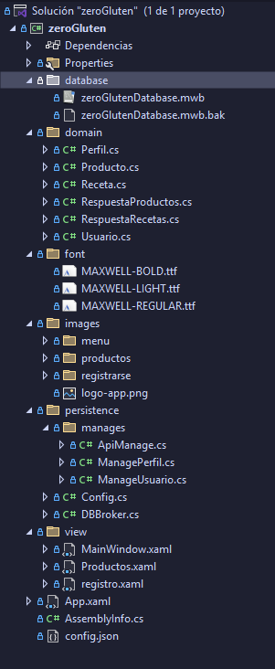

**14.** **Evaluación del proyecto**

En este proyecto se han cumplido todos los requisitos que se establecieron inicialmente, haciendo uso de los conocimientos adquiridos a lo largo de estos dos últimos años. La aplicación final está alineada con nuestro nivel de experiencia y se ha desarrollado utilizando tecnologías que han sido explicadas, trabajadas y probadas en clase. ZeroGluten es una herramienta funcional, pensada para ser completamente operativa y útil desde su entrega, aunque también deja margen para futuras mejoras tanto a nivel técnico como funcional. Este proyecto ha supuesto una excelente oportunidad para aplicar de forma práctica todo lo aprendido, y refuerza nuestra preparación para afrontar nuevos retos dentro del ámbito profesional del desarrollo de software.

**15.** **Conclusión**

**15.1** **Dificultades encontradas y las soluciones adoptadas**

Como mayor dificultad a destacar la encontramos en el aspecto gráfico y en cuanto al manejo de las API. En cuanto al aspecto gráfico ha sido complicado encontrar unos colores que se ajusten al contenido de la aplicación y a su vez el propio diseño de las ventanas ha costado hacerlo simple y que a la vez recoja toda la información necesaria para el usuario, como solución nos hemos apoyado ventanas de otros proyectos hechos en clase. En el aspecto del manejo de la API hemos tenido problemas a la hora de entender bien como debíamos leer la información que esta nos proporciona devuelta de una petición nuestra, sin embargo, leyendo la documentación hemos podido solucionar cualquier problema al respecto.

**15.2** **Desviaciones temporales o técnicos y soluciones adoptadas**

En cuanto a las desviaciones no hay ninguna que destacar puesto que el proyecto se empezó con tiempo de sobra previendo que algunas acciones de la aplicación se podrían alargar más de lo esperado. La distribución del tiempo ha sido la correcta en su mayoría dando tiempo a realizar la acción, comprobarla y corregir aquellas cosas que se necesitan. En general el proyecto ha ido a tiempo según todas las fases estipuladas al principio.

**15.3** **Propuestas de mejora del proyecto**

En cuanto a propuestas de mejora ya hay varias sobre la mesa.

* ChatBot: Se ha planteado la idea de implementar una IA para que los usuarios puedan expresar sus necesidades y que esta devuelva productos y/o recetas acordes a lo que el usuario necesite.
* Ampliación en los filtros: En un futuro es posible ampliar la lista de filtros para que los usuarios puedan elegir con mayor exactitud lo que necesiten.
* Mejora del código fuente: E internamente podemos hablar de que el código tiene una gran capacidad de optimización que haga la aplicación más ligera para los usuarios.

**16.** **Bibliografía**

En cuanto al desarrollo de la aplicación para resolver las dificultades en cuanto al código hemos utilizado las siguientes páginas:

* W3schools. Guardada el 24 de mayo de 2025: <https://www.w3schools.com/>
* Página oficial de C# Microsoft. Guardada el 24 de mayo de 2025: <https://learn.microsoft.com/es-es/dotnet/csharp/>

En cuanto a la API utilizada:

* Spoonacular. Guardada el 24 de mayo de 2025: <https://spoonacular.com/food-api>

**17.** **Anexos**

**17.1** **Documentación metodología de desarrollo de proyecto**

Scrum es una metodología ágil utilizada para gestionar proyectos, especialmente en el desarrollo de software. Se basa en ciclos de trabajo cortos y repetitivos llamados sprints, que suelen durar entre una y cuatro semanas. En cada sprint, el equipo trabaja en un conjunto específico de tareas con el objetivo de entregar un producto funcional al final de ese periodo.

Uno de los pilares de Scrum es el trabajo en equipo y la mejora continua. El equipo se autoorganiza y colabora estrechamente, adaptándose a los cambios de forma rápida. Se realizan reuniones diarias llamadas Daily Scrum para compartir el progreso, detectar bloqueos y planificar el trabajo del día.

Scrum define tres roles principales: el Product Owner, que representa al cliente y define las prioridades del producto; el Scrum Master, que guía al equipo y elimina obstáculos; y el equipo de desarrollo, que se encarga de construir el producto. Además, se utilizan herramientas como el Product Backlog (lista de tareas pendientes) y el Sprint Backlog (tareas seleccionadas para el sprint actual).

En resumen, Scrum promueve la entrega rápida y continua de valor, la colaboración constante entre los miembros del equipo y el cliente, y la adaptación a los cambios para lograr mejores resultados en menos tiempo.

**17.2** **Manual de usuario**

Al abrir la aplicación, encontrarás la pantalla de bienvenida con opciones para **Iniciar sesión** o **Registrarse**. Si ya tienes cuenta, puedes acceder con tu usuario y contraseña. Si eres nuevo, tienes que registrarte completando un formulario básico con tus datos.

Desde la ventana de registro solamente tendrás que rellenar el formulario con los datos correspondientes y darle al botón Dar de alta, si deseas volver a la venta de inicio bastará con tocar el botón volver.

Desde la ventana de búsqueda encontrarás dos botones (Productos y Recetas) al hacer clic sobre uno de ellos los filtros se cargan de forma dinámica y la aplicación te mostrará una lista de productos o recetas aleatorias como primera opción.

Cuando rellenes algún filtro para buscar utilizando esos filtros selecciona el botón buscar y para eliminar los filtros selecciona el botón eliminar filtros.

**17.3** **Manual de instalación y configuración de la herramienta**

1. Intala la aplicación de Mysql Worbrench desde la plataforma oficial

( <https://www.mysql.com/products/workbench/> )

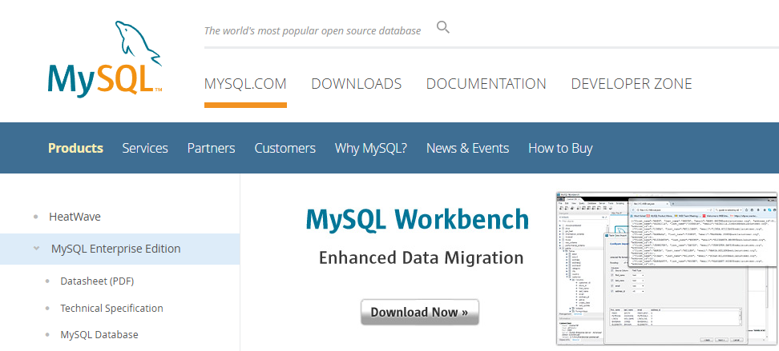

Haz clic en *download now* y se te redirigirá a una nueva ventana.

En esta nueva ventana tendrá que seleccionar el sistema operativo que tenga su dispositivo.

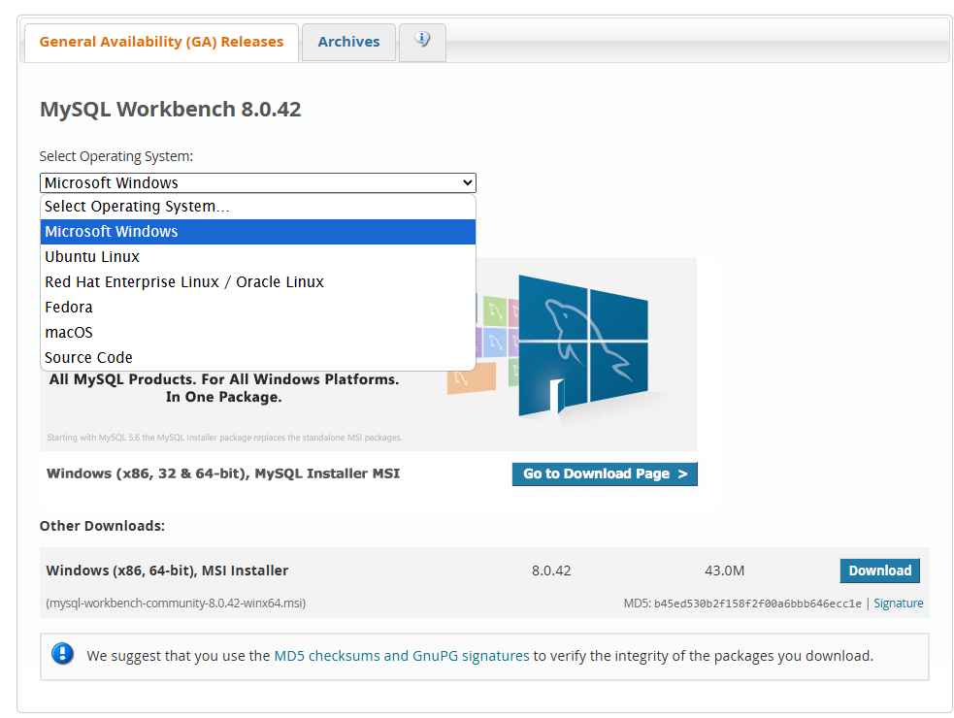

Posteriormente haga clic en el botón *Download* que aparece en azul.

Se le redirigirá a una nueva ventana para que te registres o inicies sesión, para la instalación no es necesario, simplemente haga clic en la frase No thanks, just start my download.

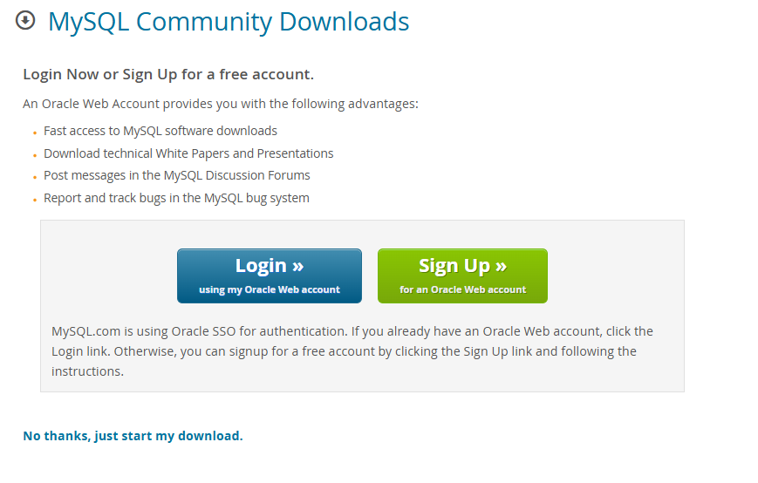

Una vez se le descargue el archivo de forma automática ejecútelo y haga caso a las acciones de instalación del programa.

2. Una vez dentro de la aplicación cree una conexión. Para ello tendrá que poner un nombre, cambiar el Username (si el usuario lo cree conveniente, no es obligatorio) y escribir una contraseña.

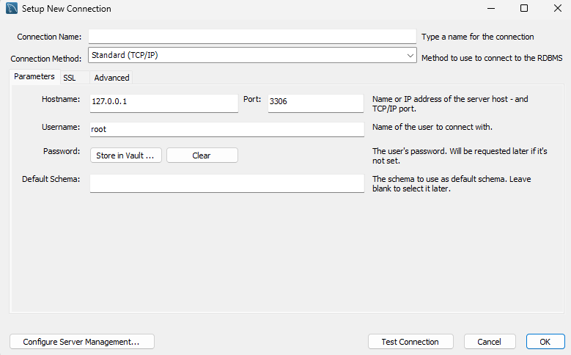

Para ello haga clic en Store in Vault y le aparecerá la siguiente ventana donde tendrá que rellenar el campo password con la que quiera. Acuerdese que posteriormente la va a necesitar.

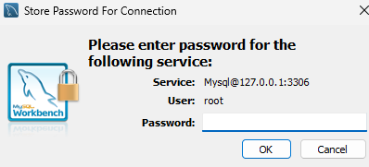

3. Dentro de la carpeta del proyecto en la ruta .\bin\Debug\net8.0-windows abra el archivo. config.json y cambie el usuario y la password a la que has puesto en tu usuario.

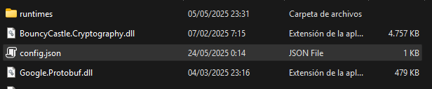

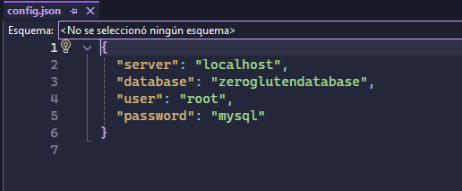

4. Para instalar la aplicación haga clic en zerogluten.exe y ya siga las instrucciones de instalación.